Бюллетень новых поступлений за июнь-август 2024 г.

 | Б76842  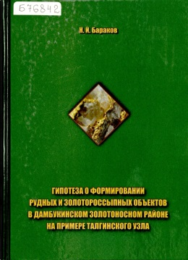 | Бараков, Н.И.  Гипотеза о формировании рудных и золотороссыпных объектов в Дамбукинском золотоносном районе на примере Талгинского узла / Н. И. Бараков. – Новосибирск : Академиздат, 2023. – 83 c. : ил., портр., факс. – Библиогр.: с. 60-61 (17 назв.). – ISBN 978-5-6049565-0-2.  Приведено краткое описание истории золотодобычи в Дамбукинском золотоносном районе, дана оценка существующих представлений о геологическом строении района и генезисе золотоносности. Изложена авторская гипотеза о формировании рудных и золотороссыпных объектов района, позволяющая произвести оценку ресурсов по категории Р₃ по рудному золоту в 300-500 тонн и по россыпному золоту на 10-15% увеличить площадь золотоносных отложений, отработанных ранее и отрабатываемых в настоящее время.
 | Г23635  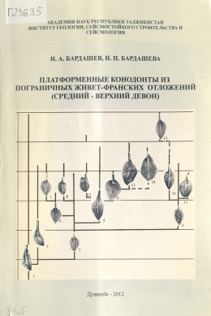 | Бардашев, И.А.  Платформенные конодонты из пограничных живет-франских отложений (средний-верхний девон) / И. А. Бардашев, Н. П. Бардашева ; Акад. наук Респ. Таджикистан, Ин-т геологии, сейсмостойк. стр-ва и сейсмологии. – Душанбе : Дониш, 2012. – 90 с. : ил., табл. – Рез. англ.: с. 73. – Библиогр.: с. 67-72 (120 назв.).  В работе впервые приводятся результаты ревизии авторами рода Klapperina Lane, Müller et Ziegler, 1979 из очень важного и мало изученного пограничного живетского - франского интервала. На основе дополнительных признаков род разделен на 4 группы видов, каждая из которых выделена в отдельный род, при этом три рода новые. Описаны 53 таксона, 34 из которых новые. Стратиграфическое положение таксонов определено по опорному разрезу Шишкат (Центральный Таджикистан). По материалам из этого разреза рассмотрен филоморфогенез родов Polygnathus Hinde, Klapperina Lane, Müller et Ziegler, Laneina n. gen., Mesotaxis Klapper et Philip, Muellerina n. gen., Zieglerina n. gen., и древнейших Palmatolepis Ulrich et Bassler, включая группу Palm. transitans Müller. Предложен авторский вариант происхождения описанных родов, в том числе, важнейших: для стратиграфии: Polygnathus и Palmatolepis. Вновь поддержано предложение Sandberg, Ziegler et Bultynck (1989) переместить границу живета и франа в более удобное для корреляции положение: в основание стандартных зон falsiovalis, ovalis или transitans. Предложено стандартные конодонтовые зоны Lower hermanni-cristatus и Upper hermanni-cristatus переименовать в зоны hermanni и cristatus, соответственно; зону Upper disparilis переименовать в dengleri, Lower falsiovalis в falsiovalis a Upper falsiovalis в ovalis.
 | Б76839  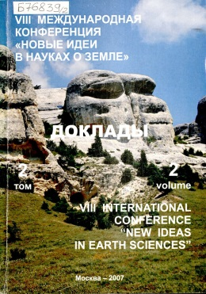 | VIII Международная конференция "Новые идеи в науках о Земле" = VIII International conference "New ideas in Earth sciences" : Российский государственный геологоразведочный университет имени Серго Орджоникидзе (РГГРУ), 10-13 апреля 2007 года : доклады. – Москва : [б. и.], 2007. – Библиогр. в конце докл.  Т. 2 : S-II. Секция осадочных бассейнов и проблем нефти и газа. –320 с. : ил., табл. – Часть текста парал. рус., англ.
 | Г23639  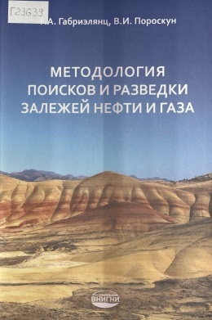 | Габриэлянц, Г.А.  Методология поисков и разведки залежей нефти и газа / Г. А. Габриэлянц, В. И. Пороскун ; Федер. гос. бюджет. учреждение "Всерос. науч.-исслед. геол. нефтян. ин-т" (ФГБУ "ВНИГНИ"). – Москва : ВНИГНИ, 2023. – 227 с. : ил., табл. – На тит л.: подгот. к 70-летию со дня основания Всерос. науч.-исслед. геол. нефтян. ин-та (ФГБУ "ВНИГНИ"). – Библиогр.: с. 208-223. – ISBN 978-5-900941-44-8.  Проведен анализ истории развития методов поиска и разведки месторождений нефти и газа. Особое внимание уделено теоретическим основам методологии поисков и разведки и в первую очередь принципу равномерности. Рассмотрены вопросы рациональной последовательности ведения геолого-разведочных работ и предложены пути совершенствования традиционной схемы стадийности. Показано, что одним из основных методов изучения геологических объектов и геологических процессов является моделирование, а важнейшим инструментом геологического исследования - методы классификации и типизации. Изложены принципы и критерии нефтегазогеологического районирования для решения задач проектирования поисковых и разведочных работ. Описаны многочисленные методические приемы поисков и разведки месторождений нефти и газа, включая нетрадиционные скопления углеводородов.
 | Г23647  X-458  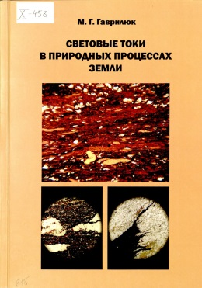 | Гаврилюк, М.Г.  Световые токи в природных процессах Земли / М. Г. Гаврилюк. – Санкт-Петербург : [б. и.], 2010. – 77, [2] c. : ил., фот. – ISBN 978-5-902078-52-4.  В книге кратко обобщены результаты многолетних исследований автора вещественного состава пород, минералов и органики на газонефтяных месторождениях Южного Узбекистана и Западно-Сибирского нефтегазоносного бассейна. Исследования закономерностей образования соленосных минералов и их пространственно-генетической связи с нефтяными битумами в соленосных покрышках над углеводородными залежами приводят автора к новым революционным выводам в геологии. Решающую роль в формировании газонефтяных залежей и покрышек над ними играют световые токи силовых линий электромагнитных полей Земли. На конкретных примерах показано, как световая энергия токовых систем полей генерирует новое вещество, в том числе и органику, и коренным образом изменяет вещественный состав осадочных пород и минералов. Рассмотрена физическая сущность процесса перевода полевой формы электромагнитной энергии световых токов полей в вещественную материальную.
 | Г23640  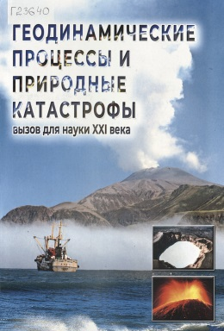 | Геодинамические процессы и природные катастрофы - вызов для науки XXI века = Geodynamic processes and natural disasters - a challenge to the 21st century science / Т. К. Злобин, Л. М. Богомолов, В. Л. Ломтев [и др.] ; под общ. ред. Л.М.Богомолова ; Рос. акад. наук, Дальневост. отд-ние, Ин-т морской геологии и геофизики. – Южно-Сахалинск : ИМГиГ ДВО РАН, 2024. – 223, [4] с. : ил., табл., портр. – На авантит.: 300 лет. Рос. акад. наук. – Библиогр. в конце гл. – ISBN 978-5-6044483-4-2.  Монография создана на основе учебного пособия Т.К.Злобина (Южно-Сахалинск, Сахалинский государственный университет, 2014 г.), переработанного и значительно дополненного. В книге изложены современные представления о геодинамических процессах в ядре Земли и ее оболочках (мантии и земной коре, гидросфере и атмосфере), вплоть до явлений в космосе, с которыми связаны разнообразные природные катастрофы: землетрясения, извержения вулканов, оползни, лавины, сели, цунами, штормовые нагоны. Охарактеризованы также тропические циклоны (тайфуны, ураганы, торнадо) и падения небесных тел. Наряду с описанием современных геодинамических процессов приведены сведения по истории звезд, Солнца и планет, проблеме возникновения магнитного поля Земли, инверсии магнитных полюсов и др. Рассмотрены энергия геодинамических процессов и природных катастроф, их иерархия и свойства: фрактальность и квазипериодичность, возможные изменения режимов (бифуркации).
 | Б76834  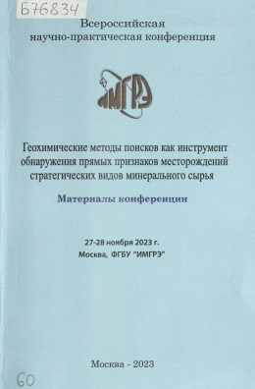 | Геохимические методы поисков как инструмент обнаружения прямых признаков месторождений стратегических видов минерального сырья : Всероссийская научно-практическая конференция, 27 ноября-28 ноября 2023 г., Москва, ИМГРЭ : материалы конференции / М-во природ. ресурсов и экологии Рос. Федерации, Федер. агентство по недропользованию, Федер. гос. бюджет. учреждение "Ин-т минералогии, геохимии и кристаллохимии ред. элементов" ; редкол.: И.В.Бондаренко [и др.]. – Москва : ИМГРЭ, 2023. – 175 с. : ил., табл. – Ред. указ. на обороте тит. л. – Библиогр. в конце докл. – ISBN 978-5-901244-51-7.  В докладах геологов, геохимиков, руководителей компаний, ученых, ведущих специалистов ИМГРЭ, ВСЕГЕИ и его Московского филиала, МГУ им. М.В.Ломоносова, Геологического института им. Н.Л.Добрецова СО РАН, Томского политехнического университета, ООО «Золото Анабара», РГТРУ им. Серго Орджоникидзе, ООО «Теллур Северо-Восток», Российского геологического общества, Волгоградского государственного технического университета, Института геохимии им. А.П.Виноградова СО РАН отражены результаты регионального геологического изучения недр, среди которых работы по сводному и обзорному геохимическому картографированию на территории суши Российской Федерации; работы по геохимическому картографированию масштаба 1:1 000 000; региональные геолого-съемочные работы масштаба 1:200 000; тематические и опытно-методические работы, связанные с геологическим изучением недр. Особое место в докладах участников уделено повышению качества и прогностических свойств геохимических основ, оценке перспектив рудоносности территории по результатам геохимического картирования, оценке эколого-геохимического состояния территорий и значению эколого-геохимического картографирования, применению методов дистанционного зондирования, приемов геостатистики, эффективности использования геохимической информации при планировании и производстве ГРР.
 | Г23644  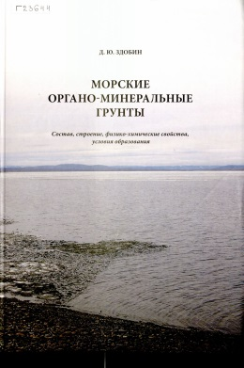 | Здобин, Д.Ю.  Морские органо-минеральные грунты : состав, строение, физико-химические свойства, условия образования / Д. Ю. Здобин ; С.-Петерб. гос. ун-т, Охотин. о-во грунтоведов. – Санкт-Петербург : Центр генетического грунтоведения, 2018. – 192 с. : ил., табл. – Библиогр.: с. 183-192 (285 назв.). – ISBN 978-5-6051005-0-8.  Рассмотрено геологическое и инженерно-геологическое строения верхней части разреза шельфа Охотского, Белого и Лаптевых морей. Выявлены основные условия голоценовой седиментации. Детально рассмотрены физико-химические, механические и биохимические свойства современных донных органо-минеральных грунтов (илов) шельфа. Выявлены тенденции к закономерному изменению физико-химических свойств глинистых илов с глубиной залегания. Дан анализ взаимосвязи гранулометрического и минерального составов илов с основными физико-химическими свойствами грунтовой среды. Минералогические исследования выявили распределение глинистых минералов по глубине и установили трансформационные изменения в них на ранней стадии диагенеза. Впервые в мировой практике изучено РЭМ микростроение глинистых илов первых сантиметров придонного слоя, сохранность микроструктуры которых обеспечивалась методом моментальной криообработки. Рассмотрены вопросы структурообразования осадка в присутствии органического вещества. Обобщены результаты многолетних мониторинговых исследований физико-химических свойств голоценовых илов Кандалакшского залива Белого моря. На основе всестороннего анализа результатов многолетних (1996-2016) мониторинговых исследований физико-химических свойств голоценовых илов Кандалакшского залива Белого моря по глубине непрерывной секвенции морских органо-минеральных грунтов предлагается новое деление стадий осадочного процесса. Трехчленная градация литогенеза: "седиментогенез - сингенез - диагенез» основана на ряде конкретных характеристик каждой стадии, основными из которых являются: уникальные характеристики среды образования и среды существования, линейные параметры объекта, соотношение фаз и компонент, типом контактов между частицами, типом микростроения вещества, инструментально верифицируемыми показателями физических, физико-химических и механических свойств. Пограничный слой на разделе «гидросфера-литосфера» при этом обособляется в самостоятельную стадию «сингенез» с разделением на два этапа: «А-генез» - осадок и «В-генез» - ил. Основными физико-химическими показателями разделения стадии сингенеза и диагенеза являются соотношения величин естественной влажности (W_{e},), влажности верхнего предела пластичности (W_{l}) и содержания органического вещества (С_{орг}). Анализ распределения свойств осадка по глубине залегания, проведенный на друтих акваториях позволяет предположить об универсальности выделенных стадий на шельфе. Постулируется необходимость разделения единой природной системы «осадок - ил - глина» граница «сингенез - диагенез» («ил - текучая глина») по W_{e}≥Wl и С_{орг}≥3%.
 | Г23648  VIII-364  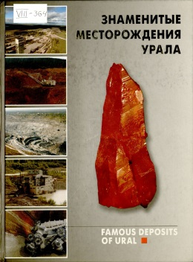 | Знаменитые месторождения Урала = Famous deposits of the Urals / Урал. гос. горный ун-т, Урал. геол. музей, Рос. акад. наук, Урал. отд-ние, Рос. минерал. о-во, Урал. отд-ние. – Екатеринбург : Баско, 2006. – ISBN 5-900474-235.  Ч. 1 / Д. А. Клейменов, В. Г. Альбрехт, В. А. Коротеев [и др.]. – 234, [5] с. : ил., портр., фот. – Рез. и часть текста англ. – С дарств. автогр.  Приведены сведения об истории открытия, геологии и минералогии ряда уральских месторождений, известных далеко за пределами России. Особое внимание уделено описанию процессов добычи и переработки руд на горнопромышленных предприятиях Урала, рассказывается об истории становления и развитии этих предприятий, а также о современном положении дел, проблемах и перспективах горнодобывающей отрасли.
 | Б76832  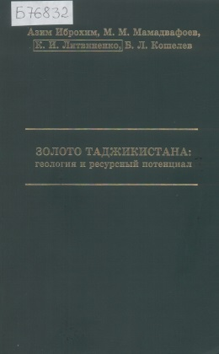 | Золото Таджикистана : геология и ресурсный потенциал : (посвящается 25-летию независимости Республики Таджикистан) / Азим Иброхим, М. М. Мамадвафоев, К. И. Литвиненко, Б. Л. Кошелев. – Москва : Руда и Металлы, 2015. – 403 с. : ил., табл. – Библиогр.: с. 389-403. – ISBN 978-5-98191-080-7.  Впервые на основе обобщения опубликованных источников, собственных исследований авторов и материалов геологических партий приведены сведения о геологии, закономерностях размещения, вещественном составе, условиях образования, генетических типах, формационной принадлежности, технологии переработки руд, разведанных запасах, перспективных и прогнозных ресурсах, степени изученности эндогенных и экзогенных (россыпных) месторождений золота Таджикистана. Освещен вопрос о перспективах промышленного освоения минеральных объектов Карамазара, Ферганского района, Центрального и Южного Таджикистана, Дарваза и Памира, даны рекомендации по направлениям дальнейших геолого-поисковых и геологоразведочных работ для расширения ресурсного потенциала золота в республике.
 | Г23645  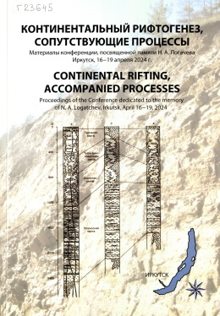 | Континентальный рифтогенез, сопутствующие процессы = Continental rifting, accompanied processes : материалы V Всероссийской конференции с участием иностранных ученых, посвященной памяти академика Н.А.Логачева в связи с 95-летием со дня рождения, Иркутск, 16-19 апреля 2024 г. / Ин-т земной коры Сиб. отд-ния Рос. акад. наук, Иркут. гос. ун-т ; под ред. С.В.Рассказова, С.П.Приминой. – Иркутск : Изд-во ИГУ, 2024. – 217 с. : ил., порт., табл. – Часть текста англ. – Библиогр. в конце докл. – ISBN 978-5-9624-2262-6.  Основные темы конференции: мантия и кора рифтов: новейшая геодинамика, неотектоника, вулканизм и его источники; геологические катастрофы, мониторинг современных геологических процессов, оценка угрозы землетрясений; стратиграфия, литология и геохронология осадочных и вулканогенно-осадочных толщ; геология и разработка месторождений нефти и газа; образование, наука и производство в геологии.
 | Б76838  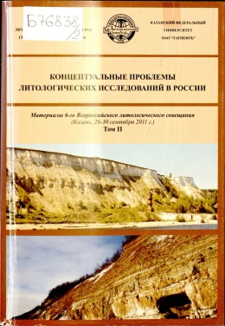 | Концептуальные проблемы литологических исследований в России : материалы 6-го Всероссийского литологического совещания (Казань, 26-30 сентября 2011 г.) / Межведомств. литол. ком., Отд-ние наук о Земле РАН, Учреждение Рос. акад. наук Геол. ин-т РАН, ФГАОУ ВПО "Казан. (Приволж.) федер. ун-т", Открытое акционер. о-во "Татнефть" ; отв. ред. О.В. Япаскурт [и др.]. – Казань : Казан. ун-т, 2011. –Библиогр. в конце докл. – ISBN 978-5-98180-947-7.  Т. 2. – 538 с. : ил., табл.  Сборник содержит материалы докладов, представленных на 6-м Всероссийском литологическом совещании, посвященном рассотрению современного состояния литологических исследований в России и концептуальным проблемам изучения осадочных пород, их генезиса (включая рудогенез) и эволюции осадочного процесса в геологической истории Земли.
 | Б76833  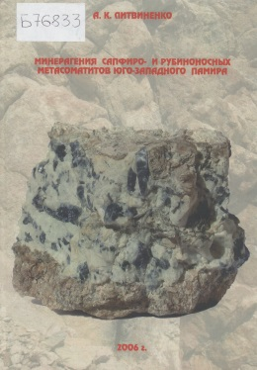 | Литвиненко, А.К.  Минерагения сапфиро- и рубиноносных метасоматитов Юго-Западного Памира / А. К. Литвиненко ; Гос. образоват. учреждение высш. проф. образования "Липец. гос. пед. ун-т". – Липецк : ЛГПУ, 2006. – 126 с. : ил., табл. – Библиогр.: с. 122-126 (48 назв.). – ISBN 5-88526-275-6.  Обосновывается выделение петрографической формации метасоматических горных пород, в которых благородный корунд является одним из главных типоморфных минералов. Это послужило основанием для названия формации “корундовые метасоматиты”. С минерагенической позиции они рассматриваются как источник получения сапфиров и рубинов. Образование данной формации происходит в результате биметасоматоза контрастных по составу горных пород. В эндоконтакте располагаются мигматит-граниты, гнейсы, амфиболиты, метабокситы, а в экзоконтакте - магнезиты, доломиты и ультрабазиты. На основе первичного состава и генезиса этих пород разработана классификация корундовых метасоматитов. В соответствии с этими признаками формация разбита на 4 типа и 7 подтипов метасоматических образований. Характерной особенностью этих образований является зональное строение. В корундовых метасоматитах может насчитываться до 9 зон, сложенных от одного до трех минералов и имеющих между собой резкие контакты. Формация корундовых метасоматитов формировалась на протяжении трех метаморфических циклов регионального метаморфизма и составлена минералами трех возрастных генераций. Установлены условия образования, закономерности размещения, поисковые критерии и признаки корундовых метасоматитов.
 | Г23637  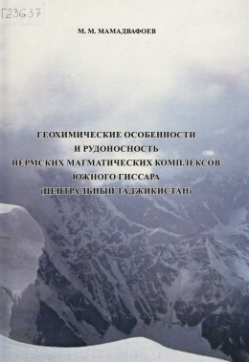 | Мамадвафоев, М.М.  Геохимические особенности и рудоносность пермских магматических комплексов Южного Гиссара (Центральный Таджикистан) / М. М. Мамадвафоев. – Душанбе : Ирфон, 2016. – 208 с. : ил., табл. – Библиогр.: с. 175-188 (270 назв.). – ISBN 978-99975-0-453-1.  Впервые на основе единой методики геохимических исследований и широкого круга малокларковых элементов (Mn, Ni, Со, Ti, V, Cr, Y, Zr, Th, U, Sr, Ba, Be, Mo, Sn, Bi, Cu, Zn, Pb, Ga, Cd, In, Tl, Hg) с резко различными - сидеро-лито-и халькофильными - особенностями, рассматриваются геохимические особенности, а также рудоносность раннепермского (послеинверсионно-орогенного) полифациального интрузивно-вулканогенного комплекса трахиандезит-дацит-липаритовой формации и позднепермского (тафрогенного) комплекса даек и трубок взрыва формации щелочных базальтоидов Южного Гиссара, в тесной связи с исследованием их геологии и генезиса. Рассмотрены также петрохимические особенности обоих магматических комплексов. Обоснована комагматичность раннепермского комплекса, геохимически осуществлено фациальное его расчленение. Выявлены критерии и признаки связи разнотипного оруденения с пермскими магматическими комплексами региона, намечены критерии прогнозирования эндогенного оруденения.
 | Г23638  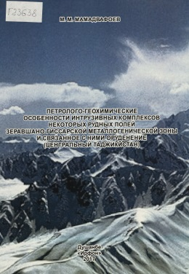 | Мамадвафоев, М.М.  Петролого-геохимические особенности интрузивных комплексов некоторых рудных полей Зеравшано-Гиссарской металлогенической зоны и связанное с ними оруденение (Центральный Таджикистан) / М. М. Мамадвафоев. – Душанбе : Ирфон, 2017. – 236 с. : ил., табл. – Заключение парал. рус., англ. – Библиогр.: с. 224-236 (237 назв.). – ISBN 978-99975-926-4-4.  В работе на основе комплексных исследований детально рассматриваются петрографические, петрохимические, акцессорно-минеральные, геохимические и металлогенические особенности интрузивных комплексов (формаций) промышленно перспективных рудных полей Зеравшано-Гиссарской металлогенической зоны с золото-вольфрамовым (шеелит), золото-сульфидным, олово-колчеданным и скарново-магнетитовым оруденением. В металлогеническом аспекте наиболее детально освящаются геологические, минералогические, физико-химические (термобарические, химические), геохимические (зональность ореолов и оруденения) и технологические особенности промышленно перспективных месторождений олова Мушистон и золота Восточная Дуоба, генетически связанных с инверсионным гранитоидным магматизмом. По-новому рассматриваются перспективы промышленной рудоносности скарново-магнетитового, с W, Sn, и наложенного золото-сульфидного оруденения Кафандар-Лойлякульского рудного поля, также находящегося в генетической связи с инверсионным гранитоидным батолитовым плутонизмом.
 | -2383  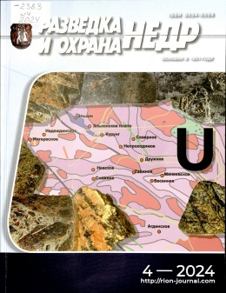 | [Материалы заседания межотраслевого Координационного научно-технического совета по геологии, поискам и разведке месторождений урана, состоявшегося в ФГБУ "ВИМС" 16 мая 2024 г. : статьи по материалам докладов]. – Москва : ВИМС, 2024. – 118 с. : ил., табл., портр. – (Разведка и охрана недр, ISSN 0034-026X ; № 4). – Рез. ст. англ. – Библиогр. в конце ст.
 | Б76845  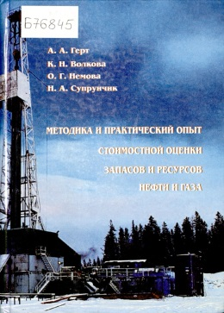 | Методика и практический опыт стоимостной оценки запасов и ресурсов нефти и газа / А. А. Герт, К. Н. Волкова, О. Г. Немова, Н. А. Супрунчик ; М-во природ. ресурсов Рос. Федерации, Федер. агентство по недропользованию, Сиб. науч.-исслед. ин-т геологии, геофизики и минер. сырья. – Новосибирск : Наука, 2007. – 383 с. : ил., табл. – Авт. указ. на обл. и обороте тит. л. – Библиогр.: с. 359-371 (116 назв.).  Рассмотрены вопросы теории и практики стоимостной оценки запасов и ресурсов нефти и газа, общая концепция оценки стоимости запасов и ресурсов нефти и газа, требования к оценке, последовательность ее проведения, а также проблемы ее нормативного и методического обеспечения. Изложены количественные методы, алгоритмы и программное обеспечение для расчета показателей стоимостной оценки запасов и ресурсов нефти и газа. Большое внимание уделено вероятностному анализу и оценке рисков. Также описан опыт практического использования разработанного авторами методического аппарата и инструментария при решении конкретных задач в области подготовки и освоения запасов и ресурсов нефти и газа.
 | Г23649  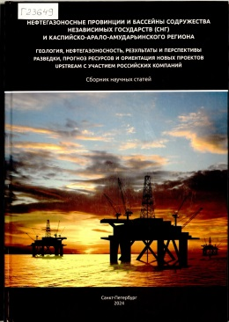 | Нефтегазоносные провинции и бассейны Содружества Независимых Государств (СНГ) и Каспийско-Арало-Амударьинского региона : геология, нефтегазоносность, результаты и перспективы разведки, прогноз ресурсов и ориентация новых проектов upstream с участием российских компаний = Oil and gas provinces and basins of the Commonwealth of Independent States (CIS) and Caspian-Aral-Amudarya region : geology, oil and gas content, exploration results and prospects, resource forecast and orientation of new upstream projects involving russian companies : сборник научных статей / М-во природ. ресурсов и экологии Рос. Федерации, Федер. агентство по недропользованию, Всерос. науч.-исслед. геол. ин-т им. А.П.Карпинского (Ин-т Карпинского), Отд. геоинформ. обеспечения геологоразведоч. работ на нефть и газ. – Санкт-Петербург : Политех-Пресс, 2024. – 230 с. : ил., портр., табл. – Рез. и часть текста англ. – На с. 5 инф. об авт. Мелихове В.Н. – С автогр. авт. – Библиогр. в конце ст. – ISBN 978-5-7422-8618-9.  В сборнике представлены избранные публикации ведущего научного сотрудника Всероссийского научно-исследовательского геологического института им. А.П.Каринского, доктора геолого-минералогических наук В.Н. Мелихова и его соавторов по тематике геологии и продуктивности, оценке ресурсов углеводородов, выработке новых высокоперспективных направлений геологоразведочных работ в нефтегазоносных провинциях и бассейнах Содружества Независимых Государств (СНГ) и Каспийско-Арало-Амударьинского региона. Публикуемая подборка отражает целостную картину глубинного строения территории, состояния разведки, прогноза запасов и ресурсов, ориентации новых проектов с участием российских компаний.
 | В54923  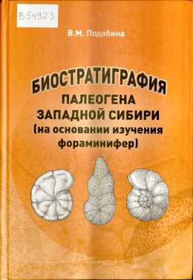 | Подобина, В.М.  Биостратиграфия палеогена Западной Сибири : (на основании изучения фораминифер) = Paleogene biostratigraphy of Western Siberia : (on the base of foraminifera study) / В. М. Подобина ; М-во науки и высш. образования Рос. Федерации, Нац. исслед. Том. гос. ун-т. – Томск : Изд-во Том. гос. ун-та, 2024. – 339 с. : ил., табл. – Рез. англ. – Библиогр.: с. 177-208. – ISBN 978-5-907722-76-7.  Обобщен фактический материал по фораминиферам, биостратиграфии палеогена Западной Сибири, накопленный автором в течение 65 лет работы. В морских отложениях палеогена обнаружено 16 комплексов фораминифер, из них 12 - автором впервые; установлена зависимость их систематического состава от фациальных обстановок. Шесть зональных и 5 комплексов, характеризующих слои, впервые установлены автором. Для всех ярусов палеогена обосновано выделение фораминиферовых зон и слоев с фауной. В разрезе палеогена впервые установлены почти все ярусные подразделения от дания до рюпеля включительно. Материалы по планктонным, бентосным секреционным известковым фораминиферам, полученные при бурении скважин на юго-востоке, позволили сравнить комплексы фораминифер этого района с одновозрастными агглютинированными центрального района Западной Сибири и других провинций, уточнить возраст данных комплексов, а на их основании - местных и региональных стратиграфических подразделений (свит и горизонтов). Западносибирская провинция разделена на 6 палеобиогеографических районов, отличающихся различными фациями и содержанием комплексов фораминифер. Изучение фораминифер основывалось на пяти критериях: морфологическом, онтофилогенетическом, геохронологическом, палеогеографическом и палеобиогеографическом. При установлении зональных подразделений использовались следующие методы: анализ систематического состава комплексов, филогенетические схемы, палеобиогеографический, ритмостратиграфии и перерывов в осадконакоплении. Автором впервые выявлены региональные перерывы в осадконакоплении, зависящие от проявления тектонических движений. Так, в разрезе отсутствуют почти весь даний (нижний палеоцен) и предположительно латдорфский ярус (нижний олигоцен). Начало проявления тектонических движений отмечено в конце накопления ганькинской (самые нижние слои дания - зона Brotzenella praeacuta) и нюрольской (верхние слои с Reophax) свит. Вышележащие отложения (большая часть дания и латдорфский ярус), по-видимому, из разреза выпадают.
 | Б76844  V₂-257  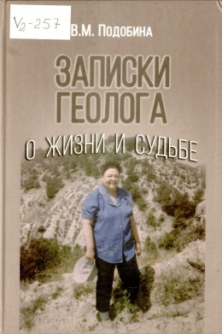 | Подобина, В.М.  Записки геолога о жизни и судьбе / В. М. Подобина. – Томск : Том. гос. ун-т, 2024. – 358, [1] c. : фот., портр. – Список научных публикаций В.М.Подобиной: с. 235-298. – С автогр. авт. – ISBN 978-5-907722-80-4.  В книге освещены ключевые события жизни заслуженного профессора Томского государственного университета Веры Михайловны Подобиной, а также научные результаты ученого и основные проблемы, над которыми и сегодня ведется работа. В описании биографических событий раскрываются жизненные принципы и идеалы автора.
 | Г23641  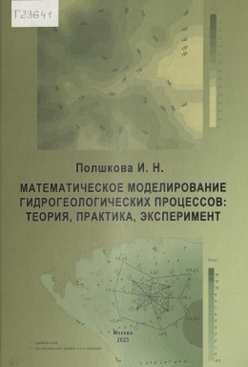 | Полшкова, И.Н.  Математическое моделирование гидрогеологических процессов : теория, практика, эксперимент / И. Н. Полшкова. – Москва : Наш круг, 2023. – 193 с. : ил., табл. – Библиогр.: с. 186-188 (41 назв.). - Список научных и учебно-методических трудов Полшковой Ирины Николаевны: с. 189-193. – ISBN 978-5-6050279-6-6.  Представленная в монографии методика моделирования гидродинамических процессов позволяет перейти от устаревшей практики оценки запасов подземных вод к системе математических постоянно действующих моделей с целью систематизации и контроля состояния всех природных экосистем при использовании подземных и поверхностных вод. В теоретической части монографии приводится подробное описание математического аппарата, обоснование используемых приближений, а также их практическая реализация в составе исходных данных для моделирования. Значительную часть текста занимает подробное описание программной системы «Аквасофт», которая условно разделяется на две части: информационную и вычислительную. Практическое использование методики описано в монографии на примере особенностей создания нескольких моделей, отображающих естественные и техногенные процессы: модель динамики подземных вод при отработке газового месторождения, а также модели оценки запасов подземных вод для территорий Заилийского Алатау (р. Казахстан), Гераклейского полуострова и др. Завершающей частью монографии является изложение особенностей моделирования неоднородных подземных вод глубоких водоносных горизонтов на примере региона Пермского Предуралья.
 | В54922  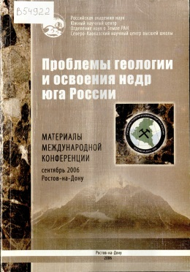 | Проблемы геологии и освоения недр юга России = Problems of geology and bowels development of the south of Russia : материалы международной конференции (г. Ростов-на-Дону, 5-8 сентября 2006 г.) / Рос. акад. наук, Юж. науч. центр РАН, Отд-ние наук о Земле РАН, Сев.-Кавказ. науч. центр высш. шк. ; редкол.: Г.Г.Матишов (отв. ред.) [и др.]. – Ростов-на-Дону : Изд-во ЮНЦ РАН, 2006. – 416 c. : ил., табл. – Рез. англ. – Библиогр. в конце докл.  В сборнике представлены доклады международной конференции. В международной конференции приняли участие ученые из различных регионов РФ, Украины, Армении. Тематика докладов включает в себя геологию, полезные ископаемые региона, геохимию, рудо-, угле- и нефтегазообразование, методологию и методы геологических исследований и прогноза месторождений полезных ископаемых, моделирование осадочных бассейнов и месторождений полезных ископаемых, проблемы геоэкологии и рационального недропользования.
 | -5746  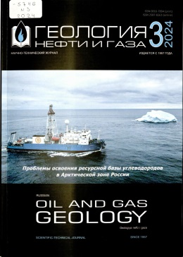 | Проблемы освоения ресурсной базы углеводородов в Арктической зоне России : [сборник статей]. – Москва, 2024. – 96 с. : ил., табл. – (Геология нефти и газа, ISSN 0016-7894 ; № 3). – Рез. ст. англ. – Библиогр. в конце ст.
 | Г23634  XXV-290  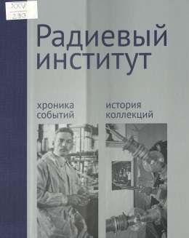 | Радиевый институт : хроника событий, история коллекций : [к 100-летию создания Радиевого института : альбом-каталог / авт. текстов: Б.Е.Бураков, Е.О.Калинин, Л.А.Плескачевский и др. ; авт. коллектив: М.В.Братанова (рук.), И.В.Клопова, А.А.Литвин и др. ; ред.: Н.М. Казимирчик, О.А. Федосеенко] ; Росатом. – Москва : Центр коммуникаций : Радиевый ин-т им. В.Г.Хлопина, 2023. – 349, [2] с., [9] л. факс. : ил., портр., фот., факс. – Библиогр. в конце кн. – ISBN 978-5-9501-0355-1.
 | В54927  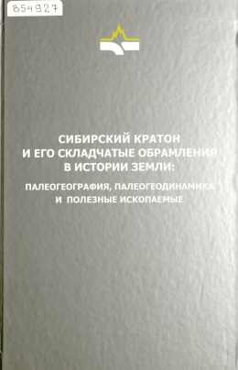 | Сибирский кратон и его складчатые обрамления в истории Земли: палеогеография, палеогеодинамика и полезные ископаемые / С. А. Писаревский, А. В. Иванов, Т. В. Донская [и др.] ; отв. ред.: Е.В.Скляров [и др.] ; Ин-т земной коры Сиб. отд-ния РАН. – Иркутск : Восточно-Сибирская типография, 2023. – 231 с. : ил., табл. – Авт. и ред. указ. на обороте тит. л. – Библиогр.: с. 185-229. – ISBN 978-5-6046471-5-8.  Монография представляет собой синтез данных, полученных в ходе выполнения проекта «Орогенез: образование и рост континентов и суперконтинентов» (№ 075-15-2022-1100). В ней даны современные представления о Сибирском кратоне в контексте суперконтинентального цикла, его расположении и роли в структурах и эволюции суперконтинентов, глубинной геодинамике, включая вопрос образования крупных магматических провинций, наиболее значимых типах месторождений полезных ископаемых Восточной Сибири.
 | Г22714  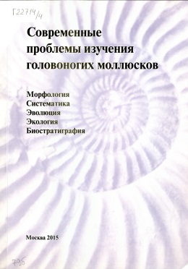 | Современные проблемы изучения головоногих моллюсков. Морфология, систематика, эволюция, экология и биостратиграфия : [материалы совещания] / Рос. акад. наук, Палеонтол. ин-т им. А.А.Борисяка [и др.] ; под ред. Т.Б.Леоновой [и др.]. – Москва : ПИН РАН, 2006 - . – Рез. ст. англ. – Библиогр. в конце ст.  Вып. 4. – 2015. – 135, [2] с. : ил., портр., табл.  Рассмотрены вопросы эволюции, филогенеза, морфогенеза и экогенеза; систематики и номенклатуры; биостратиграфии, биогеографии и тафономии; морфологии и методики исследования ископаемых и современных головоногих моллюсков. В специальном разделе кратко освещен научный вклад выдающихся русских исследователей цефалопод К.Н.Несиса, А.А. Кейзерлинга, А.О.Михальского и американского палеонтолога Дж.П.Смита.
 | Б76835  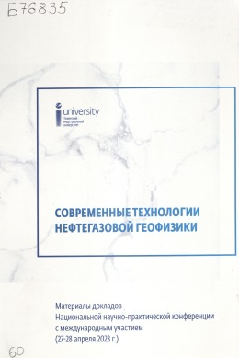 | Современные технологии нефтегазовой геофизики : материалы докладов Национальной научно-практической конференции с международным участием (27-28 апреля 2023 г.) / М-во науки и высш. образования Рос. Федерации, Федер. гос. бюджет. образоват. учреждение высш. образования "Тюмен. индустр. ун-т" ; отв. ред. С.К.Туренко. – Тюмень : ТИУ, 2023. – 143 с. : ил., табл. – Ред. указ. на обороте тит. л. – Библиогр. в конце докл. – ISBN 978-5-9961-3188-4.
 | Б76843  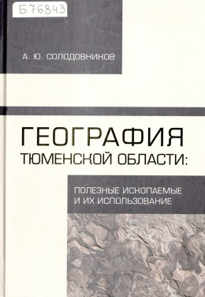 | Солодовников, А.Ю.  География Тюменской области: полезные ископаемые и их использование : монография / А. Ю. Солодовников ; М-во науки и высш. образования Рос. Федерации, Тюмен. гос. ун-т. – Тюмень : ТюмГУ-Press, 2023. – 349 c. : ил., табл. – Библиогр.: с. 328-338 (121 назв.). – ISBN 978-5-400-01716-2.  Приведена комплексная характеристика полезных ископаемых Тюменской области (без автономных округов) на начало ХХI в. Описание ведётся по разделам, каждый из которых посвящён одному виду минеральных полезных ископаемых. Кратко представлены общие сведения о регионе. Подробно освещено текущее состояние минеральной сырьевой базы по региону и муниципальным образованиям. Показаны данные об объёмах производства и потребления, динамике добычи полезных ископаемых на отраслевом уровне и по муниципальным образованиям.
 | Б76841  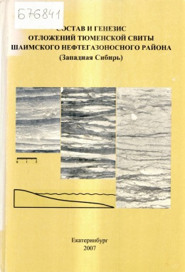 | Состав и генезис отложений тюменской свиты Шаимского нефтегазоносного района (Западная Сибирь) / В. П. Алексеев, Ю. Н. Федоров, А. В. Маслов [и др.] ; под ред. В.П.Алексеева ; Федер. агентство по образованию, Гос. образоват. учреждение высш. проф. образования "Урал. гос. горный ун-т". – Екатеринбург : Изд-во УГГУ, 2007. – 209 с. : ил., табл. – Авт. указ. на обороте тит. л. – Библиогр.: с. 198-207 (162 назв.). – ISBN 978-5-8019-0167-1.  Впервые приведены развернутые данные по результатам применения известной методологии фациальных исследований терригенных (угленосных) толщ для глубоко залегающих отложений. Ее высокая разрешающая способность объясняется связующей ролью тюменской свиты для отложений раннемезозойской эпохи торфо(угле)накопления, обрамляющей Западно-Сибирскую плиту, и ранее изученных в соседних, преимущественно складчатых областях. Выполнено детальное описание выделяемых фаций. Большой объем вещественных характеристик пород в значительной степени использован для верификации фациальных реконструкций. Определено место тюменской свиты в общей истории геологического развития Шаимского нефтегазоносного района, охарактеризованы ее нижний (редукционный) и верхний (трансгрессивный) контакты. Отмечено, что история формирования отложений и их закрепление в геологической летописи удачно описываются в контексте синергетического мировидения.
 | Б76840  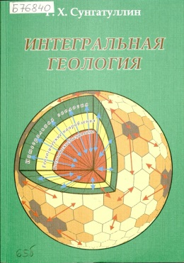 | Сунгатуллин, Р.Х.  Интегральная геология / Р. Х. Сунгатуллин. – Казань : Образцова типография, 2006. – 141 c. : ил., табл. – Библиогр.: с. 122-138 (291 назв.). – ISBN 5-901480-35-х.  Монография посвящена разработке нового научного направления, системно изучающего информационно-энергетические функции различных сфер Земли. Предложена универсальная методика компьютерно-математического изучения геологического пространства. Компьютерное моделирование и интегративный подход позволяют проводить анализ разных уровней организации вещества для получения теоретического междисциплинарного знания, минерагенического прогноза, мониторинга геологических процессов, предопределяя переход от описательного уровня в геологии к аналитической парадигме. Разработаны методические приемы формализации и ранжирования качественных характеристик отдельных сред на примере осадочного чехла Восточно-Европейской платформы, которые используются совместно с количественными параметрами. Выявлены новые геодинамические, геохимические, геофизические критерии поисков и прогнозирования полезных ископаемых.
 | Б76836  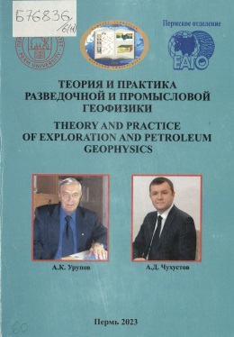 | Теория и практика разведочной и промысловой геофизики = Theory and practice of exploration and petroleum geophysics : сборник научных трудов / М-во науки и высш. образования Рос. Федерации, Федер. гос. автоном. образоват. учреждение высш. образования "Перм. гос. нац. исслед. ун-т", Перм. отд-ние межрегион. обществ. орг. "Евро-Азиат. геофиз. о-во" ; гл. ред. В.И.Костицын. – Пермь : ПГНИУ, 2023. – ISBN 978-5-7944-3191-9.  Вып. 6 (11) : [Сборник научных трудов по материалам XI Всероссийской научно-практической конференции с международным участием "Теория и практика разведочной и промысловой геофизики", 23-24 ноября 2023 г.]. – 293 с. : ил., табл., портр., фот. – Часть текста англ. - Рез. ст. англ. – Библиогр. в конце ст. – ISBN 978-5-7944-4048-5.  Представлен широкий спектр исследований в области современной сейсморазведки, гравиразведки, магниторазведки, электроразведки, петрофизики и геофизических исследований скважин.
 | Б76837  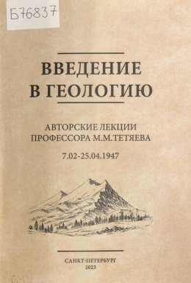 | Тетяев, М.М.  Введение в геологию : авторские лекции профессора М.М.Тетяева, 7.02-25.04.1947 : автор конспекта студент первого курса геологоразведочного факультета Ленинградского горного института, группа ГСПС-47 А.И.Жамойда / М. М. Тетяев ; М-во науки и высш. образования, Федер. гос. бюджет. образоват. учреждение высш. образования С.-Петерб. горный ун-т. – Санкт-Петербург : С.-Петерб. горный ун-т, 2023. – 152, [1] с. : ил., табл., портр.  Авторские лекции по курсу «Введение в геологию» профессора М.М.Тетяева интересны и поучительны, поскольку позволяют оценить глубину, детальность и высочайшее педагогическое качество изложения разнородного геологического материала выдающимся геологом - профессором Ленинградского горного института Михаилом Михайловичем Тетяевым. Конспект составлен первокурсником ЛГИ, в будущем также выдающимся геологом, Александром Ивановичем Жамойдой. Лекции подготовлены к изданию путем оцифровки конспекта А.И.Жамойды.
 | Б75826  XXVI-270  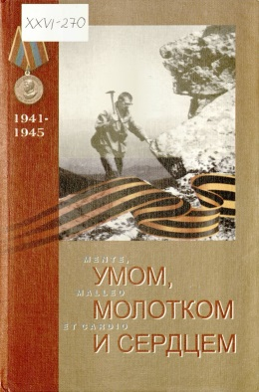 | Умом, молотком и сердцем = Mente, malleo et cardio : [альманах РосГео : научно-информационное и литературно-художественное издание] / Рос. геол. о-во ; гл. ред. В.П.Орлов. – Москва : Геоинформмарк, 2015.  Вып. 3. – 518 с. : ил., портр., фот. – Библиогр. в подстроч. примеч. – ISBN 978-5-98877-059-6.  В книге, посвященной 70-летию Победы в Великой Отечественной войне, помещены очерки, статьи и воспоминания геологов-ветеранов войны, тружеников тыла, очевидцев событий тех лет. С большой теплотой, искренностью, болью и уважением в этих работах приведены зачастую малоизвестные факты, раскрывающие вклад геологов и геологических организаций в Победу над фашизмом.
 | Г23646  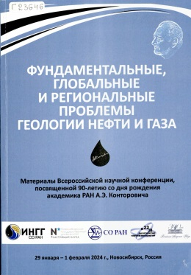 | Фундаментальные, глобальные и региональные проблемы геологии нефти и газа : материалы Всероссийской научной конференции, посвященной 90-летию со дня рождения академика РАН А.Э.Конторовича, 29 января -1 февраля 2024 г. / Рос. акад. наук, Отд-ние наук о Земле, Науч. совет по проблемам геологии, геофизики, разработки и переработки углеводородов [и др.] ; прогр. ком.: пред.: В.Н.Глинских [и др.] ; орг. ком.: пред.: М.А.Фомин [и др.]. – Новосибирск : СО РАН, 2024. – 273, [11] с. : ил., табл. – В надзаг. также: Сиб отд-ние РАН, Ин-т нефтегазовой геологии и геофизики им. А.А.Трофимука СО РАН, М-во науки и высш. образования Рос. Федерации, Новосиб. нац. исслед. гос. ун-т. – Аннот. докл. англ. – Библиогр. в конце докл. – ISBN 978-5-6049900-7-0.  Открывает сборник статья член-корр. РАН, д.г.-м.н. Л.М.Бурштейна и член-корр. РАН, д.г.-м.н. В.А.Конторовича, в которой детально рассмотрен вклад в развитие нефтегазового комплекса Советского Союза и России выдающегося геолога-нефтяника ХХ века, академика РАН А.Э.Конторовича. В докладах отражены современные теоретические и практические проблемы геологии нефти и газа. Внимание уделено вопросам общей и региональной геологии нефтегазоносных осадочных бассейнов, решению актуальных задач тектоники, седиментологии, литологии, палеогеографии, геохимии, стратиграфии и палеонтологии. Обсуждаются новые результаты исследований в области органической геохимии и литологии черносланцевых комплексов, геохимии нефтей, гидрогеологии и гидрогеохимии нефтегазоносных бассейнов, углеводородного потенциала недр России и Узбекистана. Серия работ посвящена моделированию нефтегазообразования в осадочных отложениях Сибири, методам компьютерного моделирования геологических процессов, оценке ресурсов и выявлению закономерностей размещения месторождений углеводородов. В ряде докладов представлены результаты изучения геофизических исследований скважин, новые геофизические методы поисков углеводородов. В сборник включены доклады, направленные на обсуждение проблем экономики и экологии нефтегазовой отрасли.
 | Б76847  XIII-107  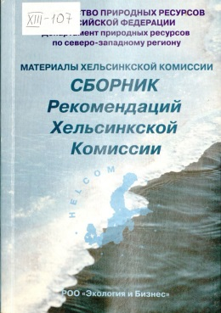 | Хельсинкская комиссия.  Сборник рекомендаций Хельсинкской комиссии : [справочно-методическое пособие / М-во природ. ресурсов Рос. Федерации, Департамент природ. ресурсов по сев.-зап. региону] ; подгот. РОО "Экология и бизнес" ; гл. ред. Л.К.Коровин ; Хельсинкская комиссия. – Санкт-Петербург : РОО "Экология и бизнес", 2001. – 480 с. : табл. – Часть текста англ. – С автогр. ред. – ISBN 5-93979-017-8.  Книга является вторым российским дополненным изданием, ранее выпущенного сборника Рекомендаций Хельсинской Комиссии (1995 год). Сборник содержит текст Конвенции по защите природной морской среды района Балтийского моря 1992 года, действующие рекомендации Хельсинской Комиссии, принятые в период с 1980 по 2000 год, а также информацию о новой структуре ХЕЛКОМ. Перевод основных действующих руководящих и нормативных документов ХЕЛКОМ на русский язык поможет лучше ориентироваться в требованиях, предъявляемых Хельсинской Комиссией к сбросам и выбросам загрязняющих веществ, и будет способствовать выполнению международных обязательств России в рамках Хельсинской Ковенции.
 | В54928  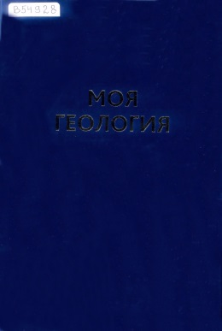 | Чудинов, Ю.В.  Моя геология : эдукция и расширение Земли / Ю. В. Чудинов ; Моск. о-во испытателей природы. – Москва : ГЕОС, 2024. – 308, [3] c., [1] л. портр. : ил., табл., факс. – Рез. англ.: с. 251-252. – Библиогр.: с. 242-250, 288-290 и в подстроч. примеч. – Список трудов Ю.В.Чудинова: с. 291-292. – Содерж. также ст.: In memotiam. "Он был великим ученым, он был настоящим стоиком" / О.Ю.Артемова. С. 7-39. – ISBN 978-5-89118-879-2.  В монографии развивается идея эдукции как глобального тектонического процесса, ведущего к расширению Земли. Согласно модели эдукции, мантийный материал, поступающий из недр к активным границам континентов и океанов, переносит несравнимо больше энергии, чем допускалось ранее. Вывод о распространении газовых форм переноса вещества по сейсмофокальным зонам проясняет многие теоретические и практические проблемы рудной и нефтегазовой геологии. Показано, что теория эдукции, в отличие от тектоники плит, принимает во внимание всю совокупность известных фактов, без исключений.
 | Г23636  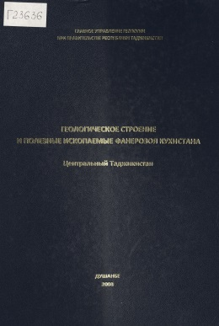 | Шадчинев, А.С.  Геологическое строение и полезные ископаемые фанерозоя Кухистана, Центральный Таджикистан / А. С. Шадчинев, Р. Д. Бахтдавлатов ; [Гл. упр. геологии при Правительстве Таджикистана]. – Душанбе : [б.и.], 2008 (тип. "Broadtec Investment Co, Ltd"). – 406 с., [7] л. ил. : ил., табл. – На обл. авт. не указ. - Посвящ. 70-летию геол. службы Таджикистана. – Библиогр.: с. 377-404.  Монография представляет собой обобщение материалов по геологическому строению и полезным ископаемым Центрального Таджикистана и сопредельных территорий Узбекистана и Киргизии. В ней, наряду с известным, приводится новый фактический материал. Комплексный анализ стратиграфических, петрологических, тектонических, геофизических, геохимических, палеонтологических, геохронологических данных с позиций учения о геологических формациях позволил по новому представить геологическое строение, обосновать историю геологического развития и закономерности размещения полезных ископаемых в пределах Кухистана.
 | Б76846  IX₂-294  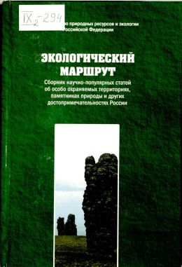 | Экологический маршрут : сборник научно-популярных статей об особо охраняемых территориях, памятниках природы и других достопримечательностях России / [М-во природ. ресурсов и экологии Рос. Федерации] ; сост.: И.Красносельских, В.Михайлов. – Москва : Филимонов М.В., 2010. – 319 с. : фот. – Сост. указ. на обороте тит. л. – ISBN 978-5-905097-01-0.
 | Г23642  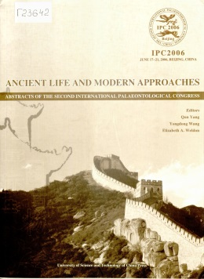 | Ancient life and modern approaches : abstracts of the Second International Palaeontological Congress, June 17-21, 2006, Beijing, China / ed.: Q. Yang [et al.]. – Hefei : Univ. of Science a.Technology of China press, 2006. – VI, 557 c. : ill., tab. – Библиогр. в конце докл. – ISBN 7-312-01956-0.  Древняя жизнь и современные подходы : тезисы докладов Второго Международного палеонтологического конгресса, 17-21 июня 2006 г., Пекин, Китай.
 | В54925   | Gold, T.  The deep hot biosphere : the myth of fossil fuels / Thomas Gold ; with a forew. by F.Dyson. – New York : Copernicus books : Springer, 2001. – XIV, 243 c. : ил. – Библиогр. в примеч.: с. 217-233. – С автогр. авт. – ISBN 0-387-95253-5.  Глубинная горячая биосфера : миф об ископаемом топливе.
 | В54926   | Gold, T.  Power from the Earth : deep Earth gas - energy for the future / Thomas Gold. – London ; Melbourn : J.M.Dent & sons, 1987. – VIII, 208 c. : ил. – Библиогр.: с. 189-197. – С автогр. авт. – ISBN 0-460-04462-1.  Энергия из Земли : глубинный газ - энергия будущего.
 | В54924  V₁-418  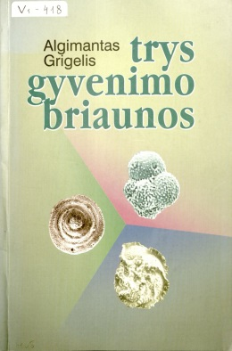 | Algimantas Grigelis. Trys gyvenimo briaunos : (literatūros rodyklė) / Geologijos institutas, Lietuvos mokslų akademijos biblioteka ; sudarė B.Railienė ; redakcinė kolegija: A.Steponaitienė (ats. red.) [et al.]. – Vilnius : Geologijos institutas, 2001. – 136, [2] c. : цв. ил., портр. – Часть текста англ. – Библиогр.: c. 136. – С автогр. Grigelis А. – ISBN 9986-615-26-7.  Альгимантас Григялис.Три грани жизни : (указатель литературы).
 | -9603  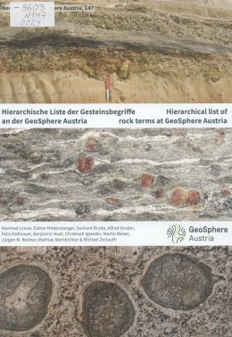 | Hierarchische Liste der Gesteinsbegriffe der GeoSphere Austria = Hierarchical list of rock terms at GeoSphere Austria / M. Linner, E. Hintersberger, G. Bryda [et al.]. – Wien : GeoSphere Austria, 2024. – 174 с. : ил. – (Berichte der GeoSphere Austria, ISSN 2960-4486 ; N 147). – Тит. л., текст парал. нем., англ. – Библиогр.: с. 172-174 и в тексте.  Иерархический список терминов, определяющих горные породы, составленный GeoSphere Austria.
 | -4757A  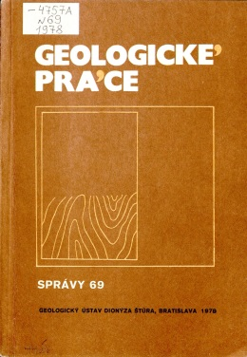 | Materiály porovnávacej geológie Kaukazu a Západných Karpat = Материалы к сравнительной геологии Кавказа и Западных Карпат / ed. M.M.Рубинштейн, О.Samuel. – Bratislava : Geol. úst. D.Štúra, 1978. – 341 c., [4] л. табл., ил. : ил., табл. – (Geologické práce. Správy ; N 69). – Текст рус., словац., рез. англ. – Библиогр. в конце ст.
 | Г23643  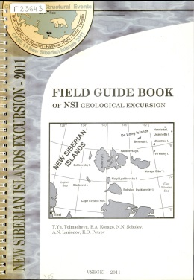 | New Siberian Islands excursion - 2011 : field guide book of NSI geological excursion / T. Y. Tolmacheva, E. A. Korago, N. N. Sobolev [et al.]. – [St. Petersburg] : VSEGEI, 2011. – 47 c. : цв. ил. – В надзаг.: Circum-Arctic Structural Events, CASE 13 New Siberian Islands, BGR - VSEGEI - Uni Frankfurt - Hannover - Paris - Siena - Uppsala. – Библиогр.: с. 45-47.  Экскурсия на Новосибирские острова - 2011 : полевой путеводитель геологической экскурсии на Новосибирские острова.
 | -10175  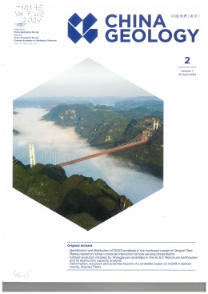 | Special issue on landslide monitoring, early warning, and risk assessment / guest ed.: Yong-shuang Zhang [et al.]. – Beijing, 2024. – 169-380 с. : ил., табл. – (Сhina Geology, ISSN 2096-5192 ; vol. 7, N 2). – Библиогр. в конце ст.  Специальный выпуск, посвященный мониторингу оползней, раннему предупреждению и оценке рисков.

Авторефераты диссертаций

 | Р10451 |  | Акчурин, Р.З.  Определение ненарушенной температуры горных пород по измерениям температуры в бурящихся и действующих скважинах : автореф. дис. ... канд. техн. наук : 1.6.9 / Р. З. Акчурин. – Уфа, 2024. – 24 с. : ил., табл. – Библиогр.: с. 24 (6 назв.).
 | Р10452 |  | Сребродольская, М.А.  Алгоритмическое обеспечение интерпретации данных азимутального плотностного гамма-гамма метода в процессе бурения горизонтальных скважин : автореф. дис. ... канд. геол.-минерал. наук : 1.6.9 / М. А. Сребродольская. – Москва, 2024. – 26 с. : ил., табл. – Библиогр.: с. 25-26 (24 назв.).

Картографические издания и объяснительные записки

 | Д20155  XIV₂-137  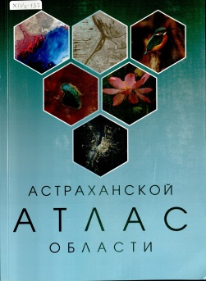 |  | Астраханская область.  Атлас Астраханской области / А. Н. Бармин, Е. А. Бармина, М. С. Безуглова [и др.] ; гл. ред.: А.Н.Бармин ; отв. ред. Вик.В.Занозин. – [М-бы разные]. – Астрахань : Сорокин Р.В., 2023. – 1 атл. (128 с.) : цв., карты, текст, ил., табл., диагр., библиогр. (21 назв.). – Авт. и ред. указ. на обороте тит. л. – Посвящ. 465-летию Астрахани. – ISBN 978-5-00201-135-3.
 | Б20699 |  | Российская Федерация.  Государственная геологическая карта Российской Федерации масштаба 1:1 000 000. Третье поколение / М-во природ. ресурсов и экологии Рос. Федерации (Минприроды России), Федер. агентство по недропользованию (Роснедра). - Санкт-Петербург : Изд-во Ин-та Карпинского, 2022-2023.  Серия Центрально-Европейская. Л. O-38 : Нижний Новгород : [комплект] / Федер. гос. бюджет. учреждение "Всерос. науч.-исслед. геол. ин-т им. А.П.Карпинского" ; науч. ред. Л.Р.Семенова. – 2022. – ISBN 978-5-00193-668-8.  Геологическая карта дочетвертичных образований / авт. А.В.Максимов. – 1: 1 000 000. – 1 к. (3 л.) : цв., разрез, схемы. – ISBN 978-5-00193-662-6.  Геологическая карта донеогеновых образований / авт. А.В.Максимов. – 1:1 000 000. – 1 к. (1 л.) : цв., разрез, схемы. – ISBN 978-5-00193-663-3.  Карта полезных ископаемых : сведения о полезных ископаемых даны на карте по состоянию на 1 января 2020 г. / авт.: Т.С.Галицкая, А.С.Никонова. – 1:1 000 000. – 1 к. (1 л.) : цв., 2 карты-врезки, схемы. – ISBN 978-5-00193-664-0.  Карта закономерностей размещения и прогноза полезных ископаемых : сведения о полезных ископаемых даны на карте по состоянию на 1 января 2020 г. / авт.: Т.С.Галицкая, А.С.Никонова. – 1:1 000 000. – 1 к. (1 л.) : цв., схемы. – ISBN 978-5-00193-666-4.  Карта четвертичных образований : сведения о полезных ископаемых даны на карте по состоянию на 1 января 2020 г. / авт.: П.А.Опекунов, Л.Р.Семенова. – 1:1 000 000. – 1 к. (2 л.) : цв., разрез, схемы. – ISBN 978-5-00193-665-7.  Объяснительная записка / авт.: А.В.Максимов, Л.Р.Семенова, А.С.Никонова [и др.]. – 307, [2] с., [1] л. ил., [1] л. табл. : ил., табл. – Библиогр.: с. 240-257 (283 назв.). – ISBN 978-5-00193-667-1.  В объяснительной записке дается описание стратиграфии восточной части Русской плиты. Приведены сведения по тектонике и глубинному строению, литологии. геоморфологии, истории геологического развития, магматизму, гидрогеологии и геоэкологии. Дано систематическое описание полезных ископаемых территории, рассмотрены закономерности их размещения.
Серия Ангаро-Енисейская. Л. P-48 : Ванавара : [комплект] / Федер. гос. бюджет. учреждение "Всерос. науч.-исслед. геол. ин-т им. А.П.Карпинского". – 2023. – ISBN 978-5-00193-613-8.
Геологическая карта дочетвертичных образований / авт.: Н.И.Гусев [и др.] ; ред. Н.И.Гусев. – 1:1 000 000. – 1 к. (3 л.) : цв., разрезы, схемы. – ISBN 978-5-00193-607-7.
Карта полезных ископаемых : сведения о полезных ископаемых даны на карте по состоянию на 1 января 2022 г. / авт. А.А.Круглова ; ред. Н.И.Гусев. – 1:1 000 000. – 1 к. (1 л.) : цв., схемы. – ISBN 978-5-00193-608-4.
Карта закономерностей размещения и прогноза полезных ископаемых : сведения о полезных ископаемых даны на карте по состоянию на 1 января 2022 г. / авт.: А.А.Круглова, Е.И.Берзон ; ред. Н.И.Гусев. – 1:1 000 000. – 1 к. (2 л.) : цв., схемы, табл. – ISBN 978-5-00193-607-7.
Карта четвертичных образований : сведения о полезных ископаемых даны на карте по состоянию на 1 января 2022 г. / авт.: А.В.Колбанова, А.А. Черезова ; ред. В.И.Астахов. – 1:1 000 000. – 1 к. (1 л.) : цв., разрез, схемы. – ISBN 978-5-00193-609-1.
Карта прогноза на нефть и газ : сведения о полезных ископаемых даны на карте по состоянию на 1 января 2022 г. / авт.: А.Н.Хабаров [и др.] ; ред. О.В.Сосновская. – 1:1 000 000. – 1 к. (2 л.) : цв., разрез, схемы, табл. – ISBN 978-5-00193-611-4.
Объяснительная записка / авт.: А.А.Круглова, Н.И.Гусев, А.Г.Шарипов [и др.] ; науч. ред.: Н.И.Гусев, В.И.Астахов. – 360, [1] с., [10] л. ил., табл. : ил., табл. – Библиогр.: с. 294-309 (277 назв.). – ISBN 978-5-00193-612-1.

В объяснительной записке дается описание стратиграфии, интрузивных, метаморфических и метасоматических образований юго-восточного крыла Тунгусской синеклизы. Приведены сведения по тектонике и глубинному строению, истории геологического развития, геоморфологии, гидрогеологии и геоэкологии. Дано систематическое описание полезных ископаемых территории, рассмотрены закономерности их размещения.

ВГБ благодарит всех, кто участвует в формировании фонда!

